Navn:

Fødselsdato:

Skole:
Køge Handelsskole
Fag:
Studieområdet og studieområdeprojektet,
Samlet vurd. (6680--Gym bekend)
Dato for prøveaflæggelse:
31-03-2021

FORSIDE TIL SOP OPGAVEN
Ko g e H an del s sk o l e I Uddannelsesvej 20 I 4600 K0ge I Tel 5667 0400 I khs@khs.dk I www.khs.dk I 11kogehandelsskole

SOP |  | STUDIEOMAADEPROJEKTET
 |  | 1 5/3 - 31/ 3 - 2021
Elev: Klasse:
 |  |  | hh3a2O 02
F111lgende fag er valgt: | Intern at io nal 0ko n om i A |  | Historie B
Vejledeme er:
0pgaveformulering:
Problemformluering:

Hvilke forskelle og ligheder er der ved henholdsvis Den store depression og coronakrisen, og hvilke samfundsøkonomiske konsekvenser førte kriserne til i USA?

Problemstillinger:

Hvorfor opstod henholdsvis Den store depression og coronakrisen?

Hvordan udviklede USA's 0konomi sig under de to kriser, og hvilke forskelle og ligheder er der mellemde to kriser?

Hvilkepolitiske konsekvenser fik de to kriser for de to siddendepra:æsidenter? Forventet sidetal: 15-20 sider

Titleblad

SOP – Studieretningsprojekt

Den store depression vs. coronakrisen

Elev:
Klasse:
Projektbeskrivelse: SOP (Studieområdeprojekt) Skole: Køge Handelsskole
Studieretningsfag: International økonomi A Andet fag: Historie B
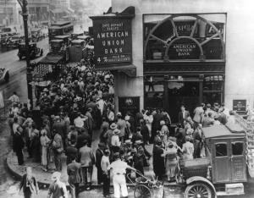
Vejledere:
Emne: Den store depression vs. Coronakrisen Afleveringsdato: 26/3-2021
Antal tegn: 47.148
Sider: 20

Resumé
Denne opgave undersøger hvilke forskelle og ligheder der er ved henholdsvis Den store depression i 1930´erne og coronakrisen i 2020, og hvilke samfundsøkonomiske konsekvenser kriserne førte til i USA. Begge kriser har haft stor betydning for USA. For at undersøge dette er der opstillet 3 problemstillinger, der vil hjælpe med at svare på problemformuleringen. Der er redegjort for, hvorfor henholdsvis Den store depression og coronakrisen opstod. I analysen er der fokuseret på hvordan USA’s økonomi udviklede sig under de to kriser, ved hjælp af en komparativ analyse, og derudfra er der fundet frem til deres ligheder og forskelle. I opgaven vurderes de politiske konsekvenser de to kriser fik for de siddende præsidenter. Undervejs er fagene International økonomi og Histories metoder blevet benyttet. I opgaven er der blandt andet blevet gjort brug af historiske fremstillinger, kvantitativ metode, databearbejdning, historiebrug mv. Det konkluderes, at de to kriser har flere forskelle end ligheder. Derudover har Den store depression været en længere og mere dyb krise end coronakrisen er. Coronakrisen blev tacklet bedre på grund af den læring man har fået fra blandt andet Den store depression. Begge kriser havde nogle politiske konsekvenser for de republikanske præsidenter, mens befolkningens redning blev de demokratiske præsidenter. Derudover har finanspolitikken vist sig at være et væsentligt redskab til håndteringen af en krise, hvilket blandt andet reddede USA´s samfundsøkonomi under coronakrisen. Den viden havde man ikke under Den store depression.

Indholdsfortegnelse
- Indledning 1
  - Opgaveformulering 1
  - Metode 2
- Redegørelse 2
  - Wall Street-krakket 3
  - Corona udbruddet 4
  - Sammenligning af krisernes opstart 5
- Analyse 6
  - USA’s økonomiske udvikling under kriserne 6
BNP-vækst 6
Sammenligning af krisernes BNP-vækst 8
Arbejdsløshed 8
Sammenligning af krisernes arbejdsløshed 10
Inflation/Deflation 10
Sammenligning af krisernes inflation/deflation 12
  - Præsidenternes tiltag mod kriserne 12
Herbert Hoovers tiltag 12
Franklin D. Roosevelts tiltag 13
Donald Trumps tiltag 14
Joe Bidens tiltag 15
Sammenligning af præsidenternes tiltag 16
- Vurdering 17
- Konklusion 20
- Kildeliste 21
- Bilag 23

Indledning
Gennem tiden har der været en del kriser, der har sat sit præg på verdensøkonomien. En krise, der anses som en af de værste for USA og deres økonomi, er Den store depression. Dette var en krise der startede tilbage i slutningen at 1920´erne, og kom som et chok for hele befolkningen. Kriser kan være svære at forudse, og derfor kan det være svært at forberede sig både fysisk og mentalt på dem. Det er noget, som hele verden blev mindet om, da Coronaen pludselig blev en del af vores hverdag. Ingen kunne have forudset en pandemi, og derfor endte Coronavirusset med at tage verden med storm. Krisen i 30´erne, Den store depression, og coronakrisen er to kriser der har haft stor betydning for befolkningen i USA, samt resten af verden. De to kriser har deres ligheder og forskelle. Der er omkring 90 år mellem de to kriser, hvilket er en del år, hvor der også har været andre kriser. Landene, herunder USA, har med årene og de mange andre kriser, lært hvordan man skal håndtere den slags på bedst mulig vis. Enhver krise har sine konsekvenser på den ene eller anden måde. Præsidenten af USA’s håndtering har stor betydning for en krises påvirkning i landet, og det er noget, som de siddende præsidenter under kriserne har kunne mærke på egen hånd. En given krise har stor betydning for USA, da man hele tiden lærer af fortiden. De har kunne lære af forløbet i 30´erne, og dermed have et bedre udgangspunkt, hvis en lignende krise skulle forekomme. Coronakrisen lever vi stadigvæk i, og derfor er den så aktuel som muligt. Målet med denne opgave er at finde svar på de to krisers ligheder og forskelle, samt hvilke samfundsøkonomiske konsekvenser kriserne førte til med fokus på USA.

Problemformulering:

Opgaveformulering

Hvilke forskelle og ligheder er der ved henholdsvis Den store depression og coronakrisen, og hvilke samfundsøkonomiske konsekvenser førte kriserne til I USA?

Problemstillinger:
Hvorfor opstod henholdsvis Den store depression og coronakrisen?
Hvordan udviklede USA´s økonomi sig under de to kriser, og hvilke forskelle og ligheder er der mellem de to kriser?
Hvilke politiske konsekvenser fik de to kriser for de siddende præsidenter?

1

Metode
Denne tværfaglige opgave handler de to store kriser, Den Store Depression og Coronakrisen, og hvilke forskelle og ligheder der er ved kriserne, samt de samfundsøkonomiske konsekvenser som kriserne førte til i USA. Denne opgave bliver skrevet i fagene international økonomi A og historie B. Dermed vil både det samfundsvidenskabelige samt det humanistiske spille en rolle i opgaven. Opgaven er opbygget med en redegørelse, analyse, vurdering og konklusion. I redegørelsen vil jeg oplyse hvordan kriserne opstod. Her vil der blive benyttet kvalitativ metode, og historiske fremstillinger (sekundær empiri). Jeg går på baggrund af data i dybden med, hvad der præcist startede disse kriser, og det vil derfor fungere som en synkron redegørelse. I analysen vil jeg fokusere på USA´s samfundsøkonomi og den udvikling den havde under de to kriser, samt fokusere på deres forskelle og ligheder. Her vil der primært blive benyttet kvantitativ metode, da den data der skal bruges for at lave analysen mest er hårdt data/tal, der forekommer dog også kvalitativ metode. Der vil komme en kausal analyse, da der bliver set på kausaliteten, altså årsagerne, af den udvikling økonomien har taget. Det vil også være en komparativ analyse, da jeg fokuserer på to kriser, der er foregået i to forskellige tidsperioder, og specielt fokuserer på deres ligheder og forskelle. Da der igen er fokus på to perioder og kriser, er det en synkron analyse. Som primær empiri gør jeg brug af en kilde fra 1930´erne, hvor jeg inddrager indsættelse talen fra præsident Roosevelt til den amerikanske befolkning. Den primære empiri vil være med til at støtte op om pointerne der vil forekomme i analysen. I analysen vil jeg derudover inddrage, hvordan historiebrug muligvis har været med til at forhindre en værre udvikling af Coronakrisen. I vurderingen vil jeg give mit bud, med den baggrundsviden jeg har fået gennem redegørelsen samt analysen, på hvilke politiske konsekvenser de to kriser fik for de siddende præsidenter. Igennem hele opgaven forholder jeg mig kildekritisk overfor de kilder der anvendes både til redegørelsen, analysen og vurderingen, således at jeg bruger både troværdige og anerkendte kilder til at understøtte og skabe opgaven med.

Redegørelse

De to kriser har to meget forskellige opstarter. Her i redegørelsen vil der blive klarlagt, hvad der skete da kriserne opstod. Først vil redegørelse være rettet mod Den store depression og hele Wall Street-krakket, dernæst coronakrisens opstart. Sidst vil det foretages en delkonklusion, samt en sammenligning af de to krisers opstart.

Wall Street-krakket
USA´s økonomi var i fuldt opsving i 1920’erne. Man kaldte perioden for ”De brølende tyvere”¹. Især USA’s bilindustri havde fart på, og det at bilen blev mere tilgængelig for borgerne betød, at befolkningen søgte til forstæderne fra byernes centrum. Arbejdskraften blev mere bevægelig. Dette resulterede i, at byggebranchen oplevede stor vækst, og ting som elektricitet blev en del af alles nye hjem. Efterspørgslen steg efter elektriske². Befolkningen var optimistiske, og det påvirkede aktiehandlen på børsen i New York. På grund af den stigning man oplevede i produktionen, kunne man se aktiekurserne stige tilsvarende. Mange amerikanere valgte at investere deres penge i aktier. Folk så der som let tjente penge. Dengang kunne man selv nøjes med at indskyde 10 procent, og så skulle banken og børsmæglerne nok sørge for resten. Man blev altså hjulpet på vej, og derfor var der mange der investerede deres penge på den måde. Man levede højt på den optimisme og det håb der var for økonomien, og det afspejlede sig i aktiekurserne. Da kursen på aktier var stigende, gav det folk muligheden for at tjene penge ved at købe, mens prisen var lav, og sælge når prisen var steget. Det kaldte man at spekulere i kursstigninger.

Selvom alt så ud til at være glade dage, så kom der tegn på, at erhvervet ikke var helt det samme, som det havde været i starten og midten af 20´erne. Aktiekurserne steg stadigvæk, mens der kom tegn på nedadgående erhverv. Bilindustrien fik et tilbageslag, også byggebranchen. Derudover var der en overproduktion i landbruget, og det resulterede i at priserne faldt³. Flere brancher forsøgte sig med at tilbyde køb på afbetaling, sådan så forbruget kunne forblive nogenlunde på det samme niveau. Det grundlæggende problem var, at lønningerne ikke fulgte med produktionsstigningen, og derfor kom der en form for overproduktionskrise⁴. Efterspørgslen kunne ikke følge med udbuddet. Der begyndte at komme en nedgang i USA’s økonomi, men det påvirkede ikke aktiekurserne, og derfor opstod der spekulation. Amerikanerne blev ved med at oprette nye selskaber, og dermed kom der flere værdipapirer til salg, end hvad folk kunne købe, og derfor faldt prisen på nogle af værdipapirerne. Nogle investorer mistede tilliden og solgte aktierne, fordi de ikke troede på, at de kunne tjene yderligere på aktierne. Det var den 24. oktober 1929 ”Sorte torsdag”, at aktiemarkedet tog en større drejning. Aktiekurserne styrtdykkede. Allerede ved 11-tiden om formiddagen, havde

¹ Frederiksen, Peter, ”Ideologiernes kamp” kap. 5, afsnit ”de brølende tyvere” - Systime
² Ibid
³ Frederiksen, Peter, ”Ideologiernes kamp” kap. 5, afsnit ”Wall street krakket, 1929” - Systime
⁴ Ibid

aktierne mistet 9 milliarder dollar i værdi⁵. Der blev solgt næsten 13 millioner aktier. Det var efterspørgslen der ikke kunne følge med udbuddet af aktier. Spekulationsboblen sprang. Rygtet spredte sig hurtigt, og derfor stod der hurtigt en flok aktionærer og investorer på Wall Street. I House of Morgan blev der holdt krisemøde blandt landets 6 største banker. Bankerne besluttede at gå sammen om deres værdier hver især for at redde markedet⁶. Charles Mitchell, der var chef for The National City Bank, brugte omkring 20 millioner dollar på omkring 200.000 aktier. På den måde signalerede bankerne, at man ikke skulle gå i panik, og de fik derigennem opnået mere tillid. Om aftenen samme dag var det nu kun 3 milliarder dollar aktierne var faldet i alt. En forbedring, men stadig et stort fald.

Den følgende mandag faldt aktierne, og tirsdagen blev ifølge økonomen John Kenneth Galbraith "historiens mest sønderknusende dag for New Yorks aktiemarked og formentlig den mest sønderknusende dag for alle markeder."⁷. På dagen der nu blev kaldt for ”Sorte tirsdag”, mistede alle aktieejerne omkring 14 milliarder dollar til sammen. Det var især slemt for dem der havde lånt penge til at købe aktier for, da de nu stod med gæld til banken uden at have pengene til at betale af med. Bankdirektørerne mistede også alt, fordi de havde spenderet mange penge om torsdagen for at berolige befolkningen. Nogle blev siden retsforfulgt for at have drevet kursen på bankernes aktier op⁸. Dermed blev bankernes dobbeltspil afsløret. De snød sig til tillid og solgte i stilhed deres aktier. Det skulle vise sig at blive starten på USA´s største økonomiske krise – Den store depression.

Corona udbruddet
Inden coronakrisen var verdensøkonomien i fuld sving. I 2016-2018 lå BNP væksten mellem 2,6 og 3.3 %⁹. Der var er højkonjunktur, dog kom der en afmatning i væksten i 2019¹⁰. Trods en lidt mindre BNP-vækst på verdensplan, så aktiemarkedet ud til at klare sig godt. I 2019 havde aktierne et afkast på 28,6% på verdensplan¹¹, hvilket er en god værdistigning. I USA var der den største værdistigning. Coronaviruspandemien er en igangværende pandemi af virusset COVID-19. Sygdommen blev fundet i byen Wuhan i Kina tilbage i december 2019. Det er en virus der menes at kunne spores til et kinesisk marked for eksotiske dyr¹² kaldet Huanan

⁵ Borring, Ghita, Wall Street-krakket 1929, Faktalink.dk, 2003
⁶ Ibid
⁷ Ibid
⁸ Ibid
⁹ Bilag 1
¹⁰ Ibid
¹¹ Bilag 2
¹² Kureer, Henrik, ”International Økonomi A” kap 1, ”1.5 coronakrisen 2020”

Seafood Market. Efter noget tid reagerede kineserne, og de lukkede produktionen ned i de områder, hvor Kina var værst ramt af virusset. Derudover blev der indført nedlukninger, for at forhindre sygdommen i at sprede sig. Disse nedlukninger medvirkede til et fald i produktionen, og det påvirkede også andre lande, især industrilande der var afhængige af forskellige kinesiske komponenter¹³. Derfor kunne den globale økonomi mærke, de konsekvenser nedlukningen i Kina havde. Virusset spredte sig hurtigt til andre lande, og her blev Europa først ramt alvorligt. Slut februar 2020 var især Norditalien hårdt ramt, og de oplevede mange dødsfald. Det blev derfor hurtigt et problem i Europa. Grundet den hurtige udspredning af COVID-19 var Italien nødt til at lukke helt ned. Befolkningen måtte ikke færdes fri, og produktionen gik fuldkommen i stå¹⁴. Flere andre lande endte med nedlukninger, der omfattede skoler, fabrikker og udgangsforbud. Næsten alle lande fik indført forbud mod indrejse af udlændinge fra næsten alle andre lande, hvilket påvirkede flyindustrien og turistbranchen i en omfattende grad.

I USA tog man ikke rigtigt nogle forbehold. Præsidenten Donald Trump tog ikke sygdommen alvorligt fra starten. Han har sammenlignet corona med influenza. Han sagde således "This is a flu. This is like a flu,"¹⁵. USA endte med at blive epicenteret, altså centrum for flest dødsfald med corona. Starten på denne krise gik ud over servicefag, transportsektoren og især turistbranchen på grund af alle landendes nedlukninger. Derudover var der i perioder nedlukninger af fabriksproduktion¹⁶. Det resulterede i en udbudskrise, da der pludseligt blev udbudt mindre, og efterspørgslen var større end udbuddet. Det er ofte med til at presse priserne op. Udbudskrisen har senere udviklet sig til en anden type krise, men det vil jeg først komme nærmere ind på i den følgende analyse.

Sammenligning af krisernes opstart
Krisernes opstart har været forskellige. Den store depression startede på grund af et aktiekrak på Wall Street i New York, efter en længerevarende opbygning af en boblelignende situation, mens coronakrisen har baggrund i en sygdom der spredte sig fra Kina til resten af verden. Den store depression blev en efterspørgselskrise, da udbuddet endte med at være langt større end efterspørgslen, hvilket resulterede i deflation, altså faldende priser. Coronakrisen startede som skrevet tidligere som en udbudskrise, hvilket betyder at udbuddet var lavere end efterspørgslen.

¹³ Kureer, Henrik, ”International Økonomi A” kap 1, ”1.5 coronakrisen 2020”
¹⁴ Ibid
¹⁵ Beer, Tommy, “All the times Trump compared Covid-19 to the flu, even after he knew Covid-19 was far more deadly” Forbes, 10.9.2020
¹⁶ Kureer, Henrik, ”International Økonomi A” kap 1, ”1.5 coronakrisen 2020”

Det presser priserne op, og dermed opstår der inflation. Begge kriser ramte da økonomien var i top, især hvis man fokuserer på USA. Der havde været stor stigning i økonomien, og især på aktiemarkedet. Dette var noget, som kriserne havde til fælles.

Analyse

I den følgende analyse vil jeg fokusere på den økonomiske udvikling i USA under henholdsvis Den store depression og coronakrisen. De to krisers udvikling med fokus på følgende punkter:
- BNP-vækst
- Arbejdsløshed
- Inflation/Deflation
- Præsidenternes tiltag, og deres påvirkning på kriserne

BNP-vækst

USA’s økonomiske udvikling under kriserne

Som redegørelsen belyste, var tiden inden kriserne inde i opsving på det økonomiske plan. USA var i 20´erne fyldt med optimisme, og økonomien boomede efter 1. verdenskrig¹⁷. Krisen tog USA med fuld kraft, og det kunne blandt andet ses på den faldende BNP.
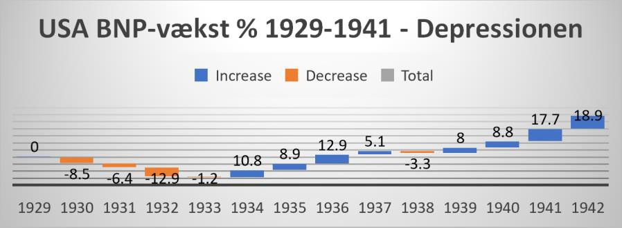
Kilde: The U.S. Bureau of Labor Statistics, GDP percent chance
Som det fremgår af grafen ovenfor, så var de første år af krisen hårde. I løbet af de første 4 år af depressionen faldt økonomien med 50%. I 1929 var deres bruttonationalprodukt på omkring 103 mia. $¹⁸. I 1933 endte deres bruttonationalproduktet med at være på 56,4 mia. $¹⁹. En halvering af bruttonationalproduktet var altså med til at understrege, at krisen var dybt alvorlig, og det ikke så ud til at gå over af sig selv. En politisk ændring, New Deal, endte med at vende krisen. Det øgede BNP-væksten i 1934 og de efterfølgende år. Regeringen skar ned på visse udgifter i 1938 og depressionen vendte tilbage med et fald BNP-væksten i 1938 på 3,3%. Året

¹⁷ Frederiksen, Peter, ”Ideologiernes kamp” kap. 5, afsnit ”de brølende tyvere” - Systime
¹⁸ Bilag 3
¹⁹ Bilag 3

efter forberedte man sig på anden verdenskrig, og det hjalp på økonomien. Søndag den 7. december 1941 skete sangrebet på Pearl Harbor²⁰ og bragte dermed USA ind i 2. verdenskrig. Det sendte økonomien endnu længere op, og det kom for alvor gang i væksten. I 1941 og 1942 lå USA’s BNP på henholdsvis 126,7 og 161,9 mia. $²¹. 2. verdenskrig markerede enden på depressionen.

Coronakrisen er en igangværende krise. Derfor er der ikke lige så mange års data at gå ud fra. Alle tal fra 2021 og op er estimerede tal. Den nedenstående graf viser USA’s BNP-vækst fra 2017 til 2025.
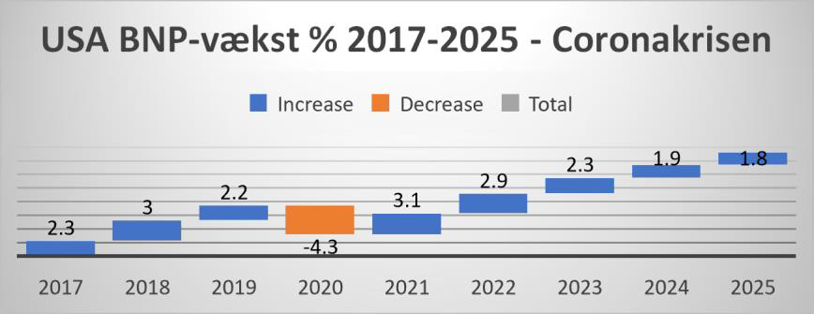
Kilde: International monetary fund, imf, United States, country data
Som det fremgår af grafen, havde USA højkonjunktur i årene fra 2017 til 2019. Coronakrisen ramte, og Trump var nødsaget til at lukke landet ned. Det havde sine konsekvenser, og det kunne mærkes på blandt andet BNP-væksten, der faldt i andet kvartal med omkring 31%²², primært pga. en omfattende nedlukning i mange delstater. Et fald der ikke er set siden Den store depression. Dog gik det bedre i tredje kvartal. Nogle af delstaterne begyndte hurtigt at lempe nogle af restriktionerne i april selvom dødsraten var høj i USA²³. I 2020 fik BNP-væksten et samlet fald på 4,3. De estimerede tal ser umiddelbart fornuftige ud. På grund af den måde man har håndteret krisen, ser 2021 endda ud til at blive et vækstsår, og væksten vil højst sandsynligt fortsætte længere frem ifølge prognosen fra IMF.

Økonomer beregnede forskellige scenarier for krisen forløb. Der findes V, U, W og L forløb²⁴. Pt. lader til at krisen følger et V-forløb, som det også fremgår af bilag 6. Som det ser ud der, vil coronakrisen kun have påvirket økonomien i 2020 med det fald på 4,3, og herefter stigning igen. Dog er man kommet i tvivl om hvorvidt coronakrisen reelt følger et V-forløb. Økonomer

²⁰ Ventegodt, Ole ”Pearl Harbor” Den store danske
²¹ Bilag 3
²² Bilag 5
²³ BBC,” Coronavirus: Some states begin to reopen as US death toll passes 50,000”, 25.4.2020
²⁴ Kureer, Henrik, ”International Økonomi A” kap 1, ”1.5 coronakrisen 2020”

drøfter et K-forløb, der meget muligt også kan passe på coronakrisen²⁵. Det er især amerikanske økonomer der diskuterer K-forløbet for den amerikanske økonomi. I en præsidentdebat mellem Trump og Biden blev der diskuteret hvorvidt det var et V- eller K-forløb, hvor Trump mente V, mens Biden argumenterede for K²⁶.

Efterhånden som krisen udvikler sig, tyder det på, at krisen i USA kører på to separate spor, et øvre spor og et nedre spor, og dermed former det sig som et K. De dele af økonomien der var ved at komme ovenpå, er blandt andet industriproduktionen og brancher som finans, medico og tech. Her beskæftiges ofte befolkningsgrupper, der er højtlønnede. Derimod er rejsebranchen, restauranter, underholdning, mv. under pres. Her beskæftiges ofte lavere lønnede amerikaner og der kan gå længe før disse brancher er kommet op i gear igen. Det opsving der forventes at komme, kan ende med at styre uden om dem. Vi lever også med hurtigvoksende teknologi, og kravet om social distancering kan give flere virksomheder ideen om at erstatte menneskelig arbejdskraft med ny teknologi²⁷. Dette betyder, at økonomien vil rykke sig i 2 spor. Et med de brancher, hvor det hele fungerer optimalt igen, og et med de lavtlønnede rejse- og servicejobs, hvor der er udsigt til arbejdsløshed.

Sammenligning af krisernes BNP-vækst
USA har ved begge kriser oplevet et fald på BNP-væksten. Især andet kvartal i 2020 var et drastisk fald i BNP-væksten, men ved coronakrisen retter økonomien sig allerede igen i tredje kvartal på grund af genåbning af dele af landet. Den store depression har sit navn af en grund. Det var en længere periode, hvor økonomien var under pres. Den krise havde 4 års reel nedgang og varede næsten et årti, modsat coronakrisen som muligvis kun kommer til at være skyld i måske kun 1 års nedgang. Krisernes længde er markant forskellige, og det samme gælder deres BNP-vækst. USA har haft nedgang ved begge kriser, men de to krisers konsekvenser for BNP- væksten er forskellige.

Arbejdsløshed
USA havde i slutningen af 1920´erne en arbejdsløshedsrate på 4,2%, men så ramte krisen, og det ændrede raten fuldkommen.

²⁵ Kureer's samfundsøkonomiske opslagstavle, Kureer, Henrik, ” Coronakrisen: Et V-forløb, et U-forløb… eller måske snarere et K-forløb?!”
– Facebook
²⁶ Ibid
²⁷ Ibid

30
USA arbejdsløshedsrate - Den store depression
20
10
0
1929 1930 1931 1932 1933 1934 1935 1936 1937 1938 1939 1940 1941 1942
Kilde: The U.S. Bureau of Labor Statistics, unemployment rate (The Balance)
I 1930 var det mere end fordoblet til 8,7% og toppede i 1933 på omkring 25%. Næsten 15 millioner mennesker var uden arbejde. Det er den højeste ledighed, der nogensinde er registreret i USA. Der var flere grunde til, at folk blev arbejdsløse. Folks tabte penge var skyld i et faldende forbrug og bankerne tabte penge på grund af misligholdelse af lån, og de var tilbageholdende med at låne penge til nye investeringer. Dette førte til lavere samlet efterspørgsel og efterfølgende reduceret produktion og dermed fald i beskæftigelsen. Det var altså en efterspørgselskrise. Den mindre efterspørgsel efter blandt andet luksusvarer gjorde at nogle fremstillingsarbejdere mistede deres job, og de havde dermed færre penge²⁸. New deal hjalp med at reducere ledigheden til 21,7% i 1934, og reduceringen fortsatte frem til 1937. Tilbagefaldet i 1938 sendte raten op og den forblev over 10% indtil 1941, hvor anden verdenskrig sendte næsten alle i arbejde.

Ved coronakrisen har der også været en stigning i arbejdsløsheden. Arbejdsløsheden var før krisen på niveau der må betegnes som fuld beskæftigelse, da den lå under 4%.
USA arbejdsløshedsrate -
Coronakrisen
10

5

0
2017 2018 2019 2020 2021 2022 2023 2024 2025
Kilde: International monetary fund, imf, United States, country data
I mange lande fik man hurtigt sendt nogle hjælpepakker ud fra staten til folket, for at hjælpe de brancher der var blevet ramt af nedlukningerne. Trods hjælpepakkerne kunne man ikke undgå

²⁸ Pettinger, Tejvan ”Unemployment during the great depression” Economics help, 1.4.2020

af produktionen faldt og arbejdsløsheden steg²⁹. Krisen var først en udbudskrise. Virksomhederne blev forhindret i at udbyde varer, fordi myndighedernes havde lukket landet mere eller mindre ned. Dette førte til fyringer og den stigende arbejdsløshed og usikkerheden medførte, at forbrugerne købte færre varer. Krisen udviklede sig dermed, til at blive en efterspørgselskrise. På trods af færre restriktioner i løbet af sommeren/efteråret betød det ikke at forbruget vendte tilbage til fuldt niveau. Så der kom endnu et fald i produktionen, og dermed en ny omgang fyrringer og en stigning i arbejdsløsheden³⁰. Krisen har sendt arbejdsløshedsraten op på 8,9%. De estimerede tal for 2021-2025 viser dog, at raten vil falde til et punkt nær det den var før krisen.

Sammenligning af krisernes arbejdsløshed
Kriserne har begge på et tidspunkt været en efterspørgselskrise, der medførte en stigning i arbejdsløshedsraten. Kriserne er gået ud over forbruget, og befolkningens lavere forbrug medførte fyrringer. USA er en stor økonomi, der har en forholdsvis lille eksport, fordi de producerer meget til eget forbrug. Dette interne forbrug fylder mest på forsyningsbalancen³¹ og rammer derfor USA hårdt når kriserne påvirker forbruget. Der var en større stigning i arbejdsløshed i 30´erne, men dette var blandt andet pga. holdningen til, at økonomien nok skulle klare sig selv, hvilket forklares nærmere under afsnittet om inflation. Under corona-krisen har man sendt hjælpepakker ud, for at forhindre økonomien i at tage et for stort fald. Så trods en stigende arbejdsløshed ved begge kriser, var det værst under den Store Depression.

Inflation/Deflation
Frem til 1930’erne sagde liberale økonomer, at samfundsøkonomien var selvregulerende. Det betød at hvis der i en periode var arbejdsløshed, så ville økonomien af sig selv arbejde hen imod den fulde beskæftigelse. De mente, at den frie konkurrence samt markedskræfterne ville sørge for, at økonomien rettede sig op. I det store billede ville økonomien altid – helt af sig selv – arbejde hen imod en situation med en optimal udnyttelse af samfundets ressourcer³². Derfor havde man heller ikke et bestemt niveau af inflation at stræbe efter, som man har i dag.

²⁹ Kureer, Henrik, ”International Økonomi A” kap 1, ”1.5 coronakrisen 2020”
³⁰ Bilag 7
³¹ Kureer, Henrik, ”International Økonomi A”, appendiks 3.3 forsyningsbalancen som analyseredskab.
³² Kureer, Henrik, ”International Økonomi A”, kap. 19 ” 19.4 Keynes og den keynesianske skole”

USA inflationsrate- Den store depression
15
10
9.9
9.0
5
0
-5
-10
-15
0.6
0.8
1.5
3.0
1.4
2.9
0
0.7
1929 1930 1931 1932 1933 1934 1935
-6.4
1936 1937
1-923.88
1939 1940 1941 1942
-9.3
-10.3
Kilde: The U.S. Bureau of Labor Statistics, consumer price index (Fundet: The Balance)
Priserne faldt i krisen 4 første år, hvilket betegnes som deflation. Der findes forskellige former for deflation/inflation. Den form, der var skyld i de store prisfald i perioden 1929-1932, kaldes for efterspørgselsdeflation. Det var økonomen John M. Keynes, der pegede på, at hvis efterspørgslen stiger eller falder for hurtigt i forhold til udbuddet, så vil det påvirke priserne³³. Én af årsagerne til at krisen blev så dyb, var blandt andet grundet den kraftige deflation³⁴. Raten endte helt nede på -10,3, fordi folk blev tilbageholdende ift. deres forbrug. Prisfald giver forventninger om større prisfald, og derfor faldt efterspørgslen mere, og dermed faldt priserne igen. Det skabte en ond cirkel, der forværrede krisen. Der var bekymring for, at bankerne ville løbe tør for penge, og det førte til ”bankruns”, hvor folk ville trække deres penge ud. Mange banker gik konkurs, hvilket førte til mistede opsparinger. The New deal hjalp økonomien, og amerikanernes forbrug kom på rette kurs, og priserne steg igen. Fra 1933-1938 lå inflationsraten på et fornuftigt niveau, men der kom deflation i 1938, hvor krisen tog fat igen. Da USA gik ind i anden verdenskrig, skabte det fuld beskæftigelse, men udbuddet af normale varer blev mindre og priserne steg da der kom et udbudschok. Man kunne pludselig ikke importere det man plejede, og det påvirkede priserne³⁵.

Op til coronakrisen lå inflationen omkring et acceptabelt niveau på 2 og lidt under³⁶.
Som det fremgår af bilag 8, så falder raten i 2020 med 0,3 procentpoint til 1,5 hvilket ikke er et stort fald, som det man så ved Den store depression. Derfor er det mere interessant at kigge på hver måned under krisen.

USA inflationsrate 2020 – måneder
År | Jan | Feb | Mar | Apr | Maj | Jun | Jul | Aug | Sep | Okt | Nov | Dec
2020 | 2,5 | 2,3 | 1,9 | 0,3 | 0,1 | 0,6 | 1,0 | 1,3 | 1,4 | 1,2 | 1,2 | 1,4
Kilde: US Inflation calculator, Current US Inflation Rates: 2000-2021

³³ Kureer, Henrik, ”International Økonomi A”, kap. 18 ” Årsager til inflation” ³⁴ Kureer, Henrik, ”International Økonomi A”, kap. 18 ” Hvad er inflation?” ³⁵ Kureer, Henrik, ”International Økonomi A”, kap. 18 ” Årsager til inflation” ³⁶ Bilag 8

De første 3 måneder ligger raten tæt på det acceptable niveau. Så lukkede mange stater ned og dermed også dele af produktionen. Det skabte et meget kortvarigt udbudschok, hvor man ikke når at se prisernes stigning. Folk var ude for at hamstre, men de fandt hurtigt ud af, at det ikke var nødvendigt. Udbudschokket blev hurtigt til en krise i efterspørgslen i stedet. Det pressede priserne ned i april, maj og juni. Der blev lempet på restriktionerne hen over sommeren og lidt ind i efteråret af nogle af staterne. Det betød at dele af befolkningen fik et mere eller mindre ”normalt” liv i sommeren 2020, og forbruget kom nogenlunde i gang igen. Den udvikling der har været hen over de 12 måneder, har altså kun været skyld i et fald på 0,3 procentpoint, hvilket er lavt for en økonomisk krise. De estimerede tal for fremtiden viser en inflation på 2,8 i 2021³⁷. Stigningen skyldes højst sandsynligt den stigning i forbruget, som man forventer der vil komme tilbage i 2021.

Sammenligning af krisernes inflation/deflation
Begge kriser er skyld i et fald i inflationen. Krisen i 30´erne var en dybere krise, og det afspejlede sig i den deflation der ramte. Ved coronakrisen har man haft bedre mulighed for at styre folkets forbrug ved blandt andet hjælpepakker til befolkningen. I 1930’erne havde man derimod indledningsvis en holdning til, at økonomien skulle være selvregulerende. Det gav større udsving i priserne, end coronakrisen resulterede i.

Præsidenternes tiltag mod kriserne

Herbert Hoovers tiltag
Under Den store depression var Herbert Hoover præsident fra 1929-1933. Efter aktiekrakket forsøgte Hoover at forhindre panikken i at sprede sig. I november kaldte han forretningsledere til Det Hvide Hus og bad dem om at opretholde lønningerne til deres medarbejdere³⁸. Ifølge Hoovers økonomiske teori skulle finansielle tab påvirke det offentlige overskud, ikke beskæftigelsen, og det skulle være med til at opretholde forbrugerudgifterne. Han fremførte alle årene, hvor han sad som præsident, flere nødhjælpsprogrammer. Forbruget forblev stadig reduceret. Han prøvede at skabe nye arbejdspladser, selvom virksomhederne ikke havde brug for flere arbejdere. Programmerne gav ikke en effekt, som også kan ses på de forrige grafer. De offentlige udgifter blev større uden en positiv effekt på økonomien³⁹. I 1932 oprettede Hoover Reconstruction Finance Corporation for at yde lån til virksomheder der var i fare for misligholdelse. RFC lånte penge til banker og visse landbrugsorganisationer, men omfanget

37 Bilag 8
³⁸ National Archives, Herbert Hoover - Presidential library and museum, The great depression
³⁹ Ibid

blev senere udvidet, og det viste sig et effektivt redskab til at stabilisere erhvervslivet⁴⁰. I 1932 begyndt økonomien at vise tegn på forbedring, men mange mennesker var ikke tilfredse med Hoovers håndtering af krisen. Præsidentvalget nærmede sig, og den demokratiske kandidat, Franklin D. Roosevelt, lovede folket en ”New Deal”.

Franklin D. Roosevelts tiltag
Roosevelt blev præsident i 1933. Ved hans indsættelsestale gjorde han meget ud af at fortælle, at han øjeblikligt ville få iværksat hans plan ”New deal”. Han gik ind og viste lederskab, da der var brug for det. Han sagde overbevisende ” Dét er vejen til genopretning”⁴¹. Han fik solgt amerikanerne ideen, allerede inden han blev valgt som præsident. Et af hans mest kendte citater var ”The only thing we have to fear is fear itself”. Han mente, at krisen var blevet drevet af borgerens egen frygt. Hans tale var med et tydeligt budskab. Der skulle ske ændring øjeblikligt. Han talte direkte til befolkningen, for at forklare til den enkelte person, at han nok skulle rette op på landets samfundsøkonomi. I den første del af ”New deal” oprettede Roosevelt offentlige hjælpeprogrammer, og han skrev under på 15 historiske initiativer. Han indførte også 4 dages bank-pause, hvor de massive stormløb på bankerne blev stoppet, samt skabte en ny garantifond. Den hed Federal Deposit Insurance Corporation, og sikrede folk der sparede op, at de kunne få deres penge i tilfælde af bankkrak⁴². Det virkede efter hensigten, og stormløbet på bankerne tog af. New deal-planen gav millionbeløb til staterne, og en del store anlægsprojekter, der satte millioner af amerikanere i arbejde⁴³. Han havde altså allerede, i løbet at det første år som præsident, stor succes med ”New deal”.

Anden del af New deal blev iværksat i 1935. Selvom økonomien var i bedring efter første del, så var arbejdsløsheden stadig høj. Her var der fokus på at sætte folk i arbejde, og der blev bygget en masse infrastruktur⁴⁴. Det satte mange millioner amerikanere i arbejde. Derudover etablerede han programmet Social Security, der udelukkende var en hjælp til de fattige, herunder arbejdsløse, ældre, handicappede og lignende grupper. Dette eksisterer stadig i dag, dog med et nutidigt præg. Mange tror, at Roosevelt førte finanspolitik. Faktisk blev finanspolitikken først fremført af John Maynard Keynes i hans bog The General Theory of Employment, Interest, and Money i 1936. Man var før styret af den frie konkurrence og markedsmekanismen, altså

⁴⁰ National Archives, Herbert Hoover - Presidential library and museum, The great depression
⁴¹ Bilag 8
⁴² History ” New Deal”, 29.10.2009 – opdateret 27.11.2019
⁴³ Ibid
⁴⁴ Ibid

selvregulerende økonomi. Det var faderen til liberalismen, Adam Smith, der blandt andet mente, at staten skulle have så lille en rolle som muligt. Dermed var Roosevelt udvidelse af statens rolle i samfundsøkonomien et brud med den måde, som tingene havde været førhen. Keynes anbefalede i 1936, at man i stedet skulle føre aktiv finanspolitik og også pengepolitik. Her skulle man blandt andet føre rentesænkende pengepolitik for at stimulere investeringer, og øge offentlige udgifter og skattelettelser for at komme ud af krisen. Det ville ifølge Keynes skabe følgevirkninger, som ville bringe økonomien og beskæftigelsen tilbage. Hvis samfundsøkonomien er præget af lav efterspørgsel og stor arbejdsløshed, så må den tilføres øget efterspørgsel udefra. Man kan også sænke renten og derigennem øge efterspørgslen. Efterspørgslen var det vigtigste punkt for denne økonomiske teori⁴⁵. USA havde en nedgang i 1937 og 1938. Her steg arbejdsløsheden og BNP-væksten faldt fordi Roosevelt ville afprøve en stram finanspolitik. Økonomien var ikke klar til den slags ændring endnu, og derfor kom der nedgang. Der er dog ikke tvivl om, at Roosevelts New deal hjalp USA´s samfundsøkonomi under krisen og Keynes økonomiske teori skulle vise sig at blive meget vigtig for vores nutid.

Donald Trumps tiltag
Donald Trump var præsident på hans fjerde år, da coronakrisen ramte hele verden. Han var langsommere end andre ledere i verden til at lukke landet ned. Nedlukningen kom dog, og det havde en negativ effekt på landets samfundsøkonomi. Trump har gennem krisen givet en del stimuluspakker, hvor han I første omgang bad kongressen om at overføre et beløb på 1.200 dollar til hver husholdning i april og et ekstra beløb på 500 dollar, hvis der er børn i hjemmet. En anden udbetaling kom i maj og den samlede udgift blev i alt 500 milliarder dollar⁴⁶. Pakken indeholdt også en lånepulje på 300 milliarder dollar til mindre virksomheder, som havde indstillet deres produktion, sendt ansatte hjem eller fyret dem. Derudover vil hårdt ramte erhverv som hotelbranchen og turismesektoren kunne optage rentefrie lån fra en pulje på 150 milliarder dollar. Luftfartsselskaber fik 50 milliarder dollar i lån stillet til rådighed⁴⁷. Han gav altså en check til alle, i stedet for at fokusere på dem der havde mest brug for det. Han mente, at det ville få forbruget op og køre igen. Faren ved denne fremgang er, at dem der ikke har brug for denne ekstra sum penge, bare vil spare dem op, og derfor blev effekten af denne lempelse i finanspolitikken ikke særlig stor. Denne type penge kalder man for helikopterpenge, et udtryk der kommer fra Milton Friedman, den amerikanske økonom, der i sin tid sammenlignede det at

⁴⁵ Kureer, Henrik, ”International Økonomi A”, kap. 19 ” 19.4 Keynes og den keynesianske skole”
⁴⁶ Burcharth, Martin ” Trumps hjælpepakke er større end Obamas i 2008, men næppe tilstrækkelig”, information.dk, 20.3.2020
⁴⁷ Ibid

give borgere penge udenom bankerne, med at smide penge ud fra en helikopter. Idéen med helikopterpenge er, at borgerne går ud og bruger nogle af pengene til gavn for de mange virksomheder, som akut mangler omsætning. Samtidig skal det hæve inflationen i samfundet samt sparke gang i økonomien⁴⁸. Milton Friedman og monetarismen var et brud med keynesianismen. Hvis man skal tackle en økonomisk situation ved hjælp af stram økonomisk politik, så foretrækkes pengepolitikken frem for finanspolitikken. Monetarister ser et lands centralbank med en vigtig rolle i samfundsøkonomien. Bekæmpelsen af inflation er det vigtigste samfundsøkonomiske mål set med monetaristernes øjne⁴⁹. Trump ville trykke penge og give dem til folket, så forbruget kunne stige igen, og få inflationen på et passende niveau. Dette er mere monetarisme end det er keynesianisme. Som noget af det sidste Trump gjorde, inden han overlod præsidentposten til Joe Biden, var at skrive under på en 900 milliarder corona hjælpepakke. Her kom der direkte betalinger på 600$ for bestemte personer, ligesom i foråret. Joe Biden overtog præsidentposten i januar 2021, og har fremlagt en helt ny plan.

Joe Bidens tiltag
Tilbage ved både Den store depression og også senere kriser begik man fejlen, at man strammede op for hurtigt. Roosevelt ville hæve indtægterne i 1937, og det kostede dyrt på økonomien. Det vil Joe Biden ikke lade ske igen. Man kan sige, at han, økonomer og mange andre bruger datidens historie til at hjælpe nutiden. Man har lært af de fejl der er blevet begået førhen, og det forsøger man at adresser i coronakrisen. Det er historiebrug, at vi har videreudviklet os således, at vi kan tackle en økonomisk og sundhedsfaglig krise bedre, end vi har kunnet førhen. Joe Biden kom med et valgløfte om en stor hjælpepakke, og den er nu blevet vedtaget⁵⁰. Det er en stor hjælpepakke der koster 1,9 billion dollars. Det er en historisk stor hjælpepakke i amerikansk historie. Den foreslåede hjælpepakke skal være med til at genrejse USA’s økonomi og øge den kontante støtte til enkeltpersoner⁵¹. Hjælpepakken indebærer blandt andet økonomisk støtte direkte til borgere i form af en check på 1400 dollar. Der er afsat penge af til at styrke USA’s indsats mod at bekæmpe coronapandemien og udrulning af vacciner. Virksomheder og lokalsamfund, der er særlig hårdt ramt af pandemien, står til at modtage flere hundrede milliarder dollar i støtte. Derudover får ledige udbetalt en større understøttelse frem til september 2021. Hjælpepakken vil også fordoble minimumslønnen fra 7,25 dollar i timen til

⁴⁸ Burcharth, Martin ” Trumps hjælpepakke er større end Obamas i 2008, men næppe tilstrækkelig”, information.dk, 20.3.2020
⁴⁹ Kureer, Henrik, ”International Økonomi A”, kap. 19 ”19.5 Monetarismen og den neoliberale skole”
⁵⁰ Berlingske”Senat vedtager Bidens store hjælpepakke” 6.3.2021
⁵¹ TV2 nyheder ” Biden får første grønne lys til massiv hjælpepakke” 27.2.2021

15 dollar i timen⁵², hvilket sidst ændrede sig i 2009. Denne hjælpepakke tilgodeser altså de lavest stillede i samfundet, mens der samtidig er hjælp til brancher og virksomheder i krise. Hjælpepakken er en direkte reference til Keynes’ økonomiske teori om at man skal føre finanspolitik. Biden øger statens udgifter, der herefter vil være med til at øge efterspørgslen og dermed beskæftigelsen, efterfulgt af en stigning i BNP-væksten og i inflationen. Der er delte meninger om, hvorvidt det er nødvendigt med så stor en hjælpepakke, når økonomien viser tegn på forbedring. Enten så hjælper det økonomien til at komme ud af krisen uden konsekvenser, Eller også ender økonomien med at blive overophedet⁵³. Lawrence Summers, der var Barack Obamas økonomiske chefrådgiver under finanskrisen, siger, at det kan give et inflationspres. Derudover siger han også, at der efter hjælpepakken ikke vil være økonomisk plads til de fremtidige investeringer i infrastruktur, skoler og grøn omstilling, som langsigtet skal sikre en mere holdbar og retfærdig økonomi⁵⁴. Den tidligere cheføkonom i Den Internationale Valutafond Olivier Blanchard, mener, at 1.9 billioner dollars er så meget, at det kan virke kontraproduktivt⁵⁵. Biden nægter dog at skære ned på pakken. Han sagde, at finanskrisen lærte os, at ”vi ikke kan gøre for meget”⁵⁶. Han mener ikke, at det kan passe, at man ikke kan hjælpe folk, sikre fuld beskæftigelse og vacciner til befolkningen⁵⁷. Om hans plan vil hjælpe USA helt ud af krisen uden at skabe en overophedet økonomi, vides ikke endnu.

Sammenligning af præsidenternes tiltag
Igen er der stor forskel på måden, man har tacklet kriserne på. Ved Den store depression var det især virksomheder der fik gevinsten, samt nybygningsprojekter der skulle skabe flere jobs og øge efterspørgslen. Dog fokuserede Roosevelt også på de hæmmede befolkningsgrupper, da han etablerede Social Security. Dette minder om det som Biden har planlagt for hans hjælpepakke, da han især vil hjælpe dem i samfundet der har mest brug for det. Under coronakrisen er det stimuluspakker der har været mest fokus på. Det var for at give forbruget et løft. Derudover har både Biden og Trump også haft fokus på virksomheder og brancher der har det hårdt, og skaber dermed en lighed mellem tacklingen af Den store depression og coronakrisen. Man har dog lært at fortiden og det kan muligvis være en af grundene til, at coronakrisen ikke blev lige så dyb som depressionen. Derudover er Keynes finanspolitik blevet benyttet i fulde drag under coronakrisen, hvilket ikke var tilfældet i 30´erne.

⁵² TV2 nyheder ” Biden får første grønne lys til massiv hjælpepakke” 27/2-2021
⁵³ Thobo-Carlsen, Jesper, ” 1.900.000.000.000 dollars: Er Bidens hjælpepakke faktisk for stor?”, politikken, 17/2-2021
⁵⁴ Ibid
⁵⁵ Ibid
⁵⁶ Ibid
⁵⁷ Ibid

Vurdering

I det følgende afsnit vil jeg tage udgangspunkt i den viden, som jeg har fået gennem den forrige del af opgaven. Her vil der blive vurderet, hvilke politiske konsekvenser de to kriser fik for de siddende præsidenter.

Først og fremmest kan det vise sig svært at være republikansk præsident, når den slags kriser rammer. Herbert Hoover og Donald Trump var/er begge en del af det republikanske parti. Partiet er tilhængere af økonomisk liberalisme, og republikanerne går i store træk ind for de traditionelle værdier, en lav grad af indblanding fra regeringen og bred støtte til den private sektor. Det var tydeligt, at det var den vej Hoover gik med hans hjælpepakker under Den store depression, og som det også fremgår i analysen, havde han ingen succes med det. Derudover kørte han laissez-faire måden, altså holdningen til at økonomien skulle klare sig selv, og dermed skulle staten ikke indblandes for meget. Den form for politik har vist sig ikke at være den rigtige, når man skal hjælpe USA ud af en krise. Partiet er sjældent orienteret mod at hjælpe dem der har mest brug for det, og det er ofte den slags tiltag, der skal til for at komme ud af kriserne. Støtte til de bedre stillede i samfundet, vil ikke gavne nær som meget som støtte til de lavere stillede. Trump førte en lidt anden taktik, end Hoover gjorde, da man havde lært af fortidens fejl. Trump gav sine stimuli pakker til hele befolkningen, i stedet for at fokusere på dem i størst nød. Det betød, at man ikke kunne regne med, at folk gik ud og brugte pengene og dermed stimulerede økonomien. Trump og Hoover har altså ført republikansk politik under kriserne, og det har vist sig ikke at være tilstrækkeligt nok for folket og økonomien.

De valgte begge nogle forkerte økonomiske instrumenter til at forbedre samfundsøkonomien, og dermed havde de ikke særlig meget succes. Hoover fokuserede på nybygningsprojekter og investeringer, som ofte har en stor multiplikatorvirkning. Det kan dog tage lang tid forberede byggeriet, og det er uhensigtsmæssigt, hvis krisen skal bekæmpes her og nu. I stedet kunne Hoover havde fokuseret på spadeklare projekter, altså igangsætte projekter, der allerede var på tegnebrættet. Trump øgede statens udgifter ved sine stimuli pakker. Problemet er, at han gav det til hele befolkningen, og dermed ikke tog forhold til behovet hos de enkelte individer. Det kan resultere i, at nogle opsparer pengene, og derfor vil det være en øget udgift for statskassen, som muligvis ikke bliver indtjent igen gennem det øgede forbrug. Hvis alle gik ud og brugte pengene, ville økonomien blive hjulpet, og flere ville komme i arbejde, og dermed vil der komme flere indtægter i forbindelse med skatter. I stedet har det kun den effekt, at staten får en

øget udgift. Derfor har deres valg af økonomiske instrumenter, samt måden de har brugt dem på, altså haft en negativ effekt. Det har i sidste ende formodentligt været medvirkende til, at de tabte deres genvalg.

Deres valg har været med til at koste dem begge en dobbeltperiode som præsident. Trump vandt med anden flest stemmer i amerikansk historie tilbage i 2016, men slutningen på hans præsidentperiode var med til at koste ham 4 ekstra år i The Oval Office. Tilbage i september 2019, så det ud til at Trump kunne vinde præsidentvalget med 126 valgmænd⁵⁸. Grunden til dette var, at økonomien var stærk og mange var i arbejde. Det vægter amerikanerne højt, når de skal vælge præsident, også selvom Trump var en meget utraditionel og kontroversiel præsident. Generelt er det sådan, at når økonomien klarer sig godt, står præsidenten ofte stærkt. Det vendte dog, da krisen ramte. Amerikanerne var utilfredse med håndteringen af coronakrisen, og Trump endte med at tabe valget til Biden.
Det samme gjaldt Hoover. Hans hjælpepakker havde ingen virkning, og de amerikanske borgere følte sig svigtede. Det er selvfølgeligt uheldigt for Trump og Hoover, at det lige skulle være under deres periode, at kriserne ramte. Dog er det også vigtigt for amerikanerne, at deres præsident kan håndtere situationer som disse på bedst mulig vis, så det ikke går ud over folket mere end højest nødvendigt. En krise kan derfor være med til at forbedre eller forværre folks holdning til præsidenten. Det er ikke til at vide om Hoover og Trump ville have fået 4 år mere, hvis kriserne aldrig var hændt. Det tyder på, at demokraternes måde at håndtere kriserne på er det, som befolkningen samt økonomien har brug for. Her er der fokus på, hvem der har mest brug for hjælp, samt den bedst mulige stimulering af samfundsøkonomien. Statens beslutninger vægter højt, og staten går ind og fører finanspolitik, hvilket har vist sig at være en god måde at regulere, hvis der er krise eller overophedning i landet.

Selvom Roosevelt ikke kendte til Keynes teori om finanspolitik, da han lancerede New deal, formåede han alligevel at stimulere økonomien. Hans store plan havde succes, og den øgede hjælp fra staten skabte den samme optimisme i samfundet, som der havde været op til krisen. Hvorvidt Roosevelt og Biden var heldige, i forhold til udfaldet af præsidentvalgene og med deres hjælpepakker, kan diskuteres. Man kan sige, at Biden og Roosevelt fik den politiske magt foræret, da Trump og Hoover ikke havde tilfredsstillet opbakning i befolkningen med deres håndtering. Derfor så folk ingen anden mulighed end at stemme på modparten, der fremlagde

⁵⁸ Bilag 10

nye tiltag til forbedring af samfundsøkonomien. Det er hverken Bidens eller Roosevelts skyld at præsidenterne før dem ikke håndterede krisen godt nok, og derfor kan man sige, at de på den måde fik et fripas.
Derudover lavede Roosevelt en fejl i 1938, der kostede dyrt på samfundsøkonomien, fordi han for første gang forsøgte sig med stram finanspolitik. Det er ikke til at vide om, han ville have samme succes med at hjælpe USA ud af den nye krise, som han var skyld i. Hans held var nemlig anden verdenskrig, der blev redningen på den nedtur økonomien havde det ene år i 1938. På den anden side, så har nogle af hans tiltag stadig betydning i USA den dag i dag, og derfor har hans planer været fornuftige og veludførte. Roosevelt er den eneste præsident der har siddet længere end 2 perioder på posten som amerikansk præsident. Han fik lov til at sidde hele 4 præsidentperioder. Når han er blevet genvalgt 3 gange, betyder det, at befolkningen har tiltro til ham, og det viser også den succes, han havde under krisen. Roosevelt genopbyggede et stærkt USA, og han blev en kendt præsident for hans store New deal, der også var med til at give ham hele 4 præsidentperioder. Hans popularitet steg kraftigt, og når man i dag snakker om betydningsfylde præsidenter for USA´s historie er han ofte en af de nævnte.

En faktor der også har hjulpet Biden og Roosevelt er det demokratiske flertal i både senatet og repræsentanternes hus, der er to kamre i USA's føderale lovgivende forsamling, altså USA's Kongres. Under en præsidentperiode kan repræsentanter fra begge kamre blive skiftet ud, så flertallet af demokratere eller republikanere kan derfor skifte. Når man kommer med et tiltag, skal det igennem både senatet og repræsentanternes hus, og derfor er det en klar fordel, hvis præsidentens parti har flertal i begge kamre. Biden og Roosevelt havde flertal af demokrater i begge kamre, og det er derfor nemmere at få sine politikker igennem, da man ikke skal overtale det modsatte parti om ens ideer. I begge tilfælde har de kunne få deres hjælpepakker igennem uden synderlig modstand.
Om Biden vil få lige så stor succes som Roosevelt fik, vides ikke endnu. Det frygtes dog, at hans store hjælpepakke og forsatte brug af lempelig finanspolitik kan skabe en overophedning i økonomien. Efterspørgslen kan nå et niveau, hvor den eksisterende produktionskapacitet ikke kan følge med. Den følgende mangel på arbejdskraft, vil føre til løn og prisstigninger og dermed true balancen i økonomien. Dette er finanspolitikkens langtidsvirkninger, også kaldet inflationær crowding out. Hvis Biden ikke er påpasselig og opmærksom på dette, kan det give nogle store samfundsøkonomiske, samt politiske konsekvenser for USA, Biden og det demokratiske parti.

Konklusion

Det kan konkluderes at der er flere forskelle, end der er ligheder mellem Den store depression og coronakrisen. Kriserne havde to vidt forskellige begyndelser. Coronakrisen var en virus, der tog verden med storm, og Den store depression startede med et aktiekrak på Wall Street. Fælles for kriserne var dog, at de ramte, da økonomien i USA var under opsving. Den store depression varede omkring et årti, mens coronakrisen stadig er i gang, men forventes at have medvirket til økonomisk nedgang i kun ét år. Begge kriser var skyld i et fald i BNP-væksten, samt en stigende arbejdsløshed, Den store depression var dog en dybere krise på de punkter. Under begge kriser kunne man se et fald i priserne, men under Depressionen kom der voldsom deflation, mens priserne under coronakrisen kun har oplevet en mindre påvirkning. Alt i alt er coronakrisen blevet tacklet bedre end Den store depression. Dette ved hjælp af blandt andet historiebrug. Man har lært af de tidligere kriser, og de fejl der blev begået dengang. Under coronakrisen har man haft mulighed for at styre økonomien ved hjælp af Keynes finanspolitik. Dette har vist sig at være et aktivt redskab, der kan være værdifuldt at anvende under kriser. Med den økonomiske teori i mente har Trump og Biden haft mulighed for at regulere samfundsøkonomien mere med de økonomiske instrumenter, og det har vist sig at være en fordel, når man står midt i en krise, hvis man kan vælge de rigtige økonomiske instrumenter at ændre på. Man havde ikke samme viden under Den store depression, men Roosevelt formåede alligevel at hjælpe den amerikanske økonomi. Præsidenterne tacklede kriserne forskelligt, og det havde sine konsekvenser. Trump og Hoover mistede begge chancen for endnu en præsidentperiode, da deres hjælpepakker ikke var nok for befolkningen. Deres republikanske politik var ganske enkelt ikke nok for det behov, der var hos amerikanerne. Derfor blev de udskiftet med henholdsvis Roosevelt og Biden. Så en lighed for kriserne er et skift fra republikansk til demokratisk præsident. En krise kommer ofte uventet, og en præsident skal kunne vise overblik og lede landet gennem det. En præsidents håndtering af en krise kan hurtigt gøre ham populær eller upopulær hos befolkningen. Overordnet set var Den store depression en langt dybere og alvorlig krise, end hvad coronakrisen har været. Coronakrisen viser allerede tegn på forbedring i 2021, og med hjælp for Bidens store hjælpepakke, så vil USA´s økonomi komme i gang igen, og måske endda for meget, hvis han ikke er påpasselig med den lempelige finanspolitik. Selvom Trump kunne have håndteret krisen bedre, og dermed haft muligheden for at være præsident nu, så har man generelt set stadig lært af Den store depression. Tiden må vise hvordan coronakrisen vil udspille sig i de kommende år, og hvilken betydning det vil få for Biden.

Kildeliste

Data/Tal:
- Amadeo, Kimberly, “Unemployment Rate by Year Since 1929 Compared to Inflation and GDP” The Balance, opdateret 16.3.2021 (Besøgt 17.3.2021) https://www.thebalance.com/unemployment-rate-by-year-3305506

- Amadeo, Kimberly, “US GDP by Year Compared to Recessions and Events” The Balance, opdateret 30.7.2020 (Besøgt 17.3.2021) https://www.thebalance.com/us-gdp- by-year-3305543

- Bureau of economic analysis, GDP and Other Major NIPA Series, 1929–2012, August 2012 (Besøgt 17.3.2021) https://apps.bea.gov/scb/pdf/2012/08%20August/0812%20gdp- other%20nipa_series.pdf

- Bureau of economic analysis, Gross Domestic Product, 4th Quarter and Year 2020, 28.1.2021 (Besøgt 17.3.2021) https://www.bea.gov/news/2021/gross-domestic- product-4th-quarter-and-year-2020-advance-estimate

- International monetary fund, imf, United States, country data (Besøgt 17.3.2021) https://www.imf.org/en/Countries/USA

- Madsen, Heidi Joy, ”Her er årets vindere og tabere på aktiemarkedet i 2019” Finans.dk, 19.12.2019 (Besøgt 17.3.2021) https://finans.dk/privatokonomi/ECE11820174/her-er-aarets-vindere-og-tabere-paa- aktiemarkedet-i-2019/?ctxref=ext

- Moody’s Analytics, 2020 Presidential Election Model, September 2019 (Besøgt 25.3.2021) https://www.moodysanalytics.com/-/media/article/2019/president-election- model.pdf

- The World Bank, data, (Besøgt 15.3.2021) https://data.worldbank.org/indicator/NY.GDP.MKTP.KD.ZG?end=2019&start=2015

- US Inflation calculator, Current US Inflation Rates: 2000-2021 (Besøgt 17.3.2021) https://www.usinflationcalculator.com

Artikler:
- Adamczyk, Alicia “Here’s what’s in the $1.9 trillion American Rescue Plan that just passed the House” Cnbc, 1.3.2021 (Besøgt 23.3.2021) https://www.cnbc.com/2021/02/27/heres-whats-in-the-dem-houses-covid-relief- bill.html

- Amadeo, Kimberly “The 9 Principal Effects of the Great Depression” The Balance, 29.7.2020 (Besøgt 17.3.2021) https://www.thebalance.com/effects-of-the-great- depression-4049299

- BBC,” Coronavirus: Some states begin to reopen as US death toll passes 50,000”, 25.4.2020 (Besøgt 17.3.2021) https://www.bbc.com/news/world-us-canada-52421730

- Beer, Tommy, “All the times Trump compared Covid-19 to the flu, even after he knew Covid-19 was far more deadly” Forbes, 10.9.2020 (Besøgt 16.3.2021) https://www.forbes.com/sites/tommybeer/2020/09/10/all-the-times-trump-compared- covid-19-to-the-flu-even-after-he-knew-covid-19-was-far-more- deadly/?sh=43c1f8aef9d2

- Berlingske ”Senat vedtager Bidens store hjælpepakke” 6.3.2021 (Besøgt 21.3.2021) https://www.berlingske.dk/internationalt/senat-vedtager-bidens-store-hjaelpepakke

- Borring, Ghita, Wall Street-krakket 1929, Faktalink.dk, 2003 (Besøgt 15.3.2021) https://faktalink.dk/titelliste/wall

- Burcharth, Martin ” Trumps hjælpepakke er større end Obamas i 2008, men næppe tilstrækkelig”, information.dk, 20.3.2020 (Besøgt 21.3.3021) https://www.information.dk/udland/2020/03/trumps-hjaelpepakke-stoerre-obamas- 2008-naeppe-tilstraekkelig

- Duignan, Brian, “Causes of the Great Depression” Britannica (Besøgt 15.3.2021) https://www.britannica.com/story/causes-of-the-great-depression

18. History, ”Bank run” 23.4.2010 – opdateret 10.6.2019 (Besøgt 19.3.2021) https://www.history.com/topics/great-depression/bank-run

- History, “Great Depression History”, 29.10.2009 – opdateret 28.2.2020 (Besøgt 17.3.2021) https://www.history.com/topics/great-depression/great-depression-history

- History, ”Stock Market Crash of 1929”, 10.5.2010 – opdateret 6.4.2020 (Besøgt 16.3.2021) https://www.history.com/topics/great-depression/1929-stock-market-crash

21. History ” New Deal”, 29.10.2009 – opdateret 27.11.2019 (Besøgt 23.3.2021) https://www.history.com/topics/great-depression/new-deal

- Kureer, Henrik, ” Coronakrisen: Et V-forløb, et U-forløb… eller måske snarere et K- forløb?!” Kureer's samfundsøkonomiske opslagstavle – Facebook, 13.32021 (Besøgt 17.3.2021) https://www.facebook.com/notes/3864677500227601/

- National Archives, Herbert Hoover - Presidential library and museum, The great depression (19.3.2021) https://hoover.archives.gov/exhibits/great-depression

- Pettinger, Tejvan, ”Unemployment during the great depression” Economics help, 1.4.2020 (Besøgt 18.3.2021) https://www.economicshelp.org/blog/162985/economics/unemployment-during-the- great-depression/

- Thobo-Carlsen, Jesper, ”1.900.000.000.000 dollars: Er Bidens hjælpepakke faktisk for stor?” Politikken, 17.2.2021 (Besøgt 21.3.2021)

https://politiken.dk/udland/art8103214/1.900.000.000.000-dollars-Er-Bidens- hjælpepakke-faktisk-for-stor

- TV2 nyheder ”Biden får første grønne lys til massiv hjælpepakke” 27.2.2021 (Besøgt 21.3.2021) https://nyheder.tv2.dk/samfund/2021-02-27-biden-far-forste-gronne-lys-til- massiv-hjaelpepakke

- Ventegodt, Ole ”Pearl Harbor” Den store danske, 7.10.2016 (Besøgt 17.3.2021) https://denstoredanske.lex.dk/Pearl_Harbor?utm_source=denstoredanske.dk&utm_me dium=redirectFromGoogle&utm_campaign=DSDredirect

Systime bøger:
- Frederiksen, Peter, Ideologiernes kamp, Systime 2014 https://ideologi.systime.dk/?id=189

- Kureer, Henrik, International økonomi, Systime 2018 https://io-a.systime.dk/?id=3495

- Nedergaard, Peter, USA – politik, økonomi og samfund, Systime 2017 https://usasamfund.systime.dk/?id=139

7. Bilag

Bilag 1
Årlig BNP-vækst i % for hele verden
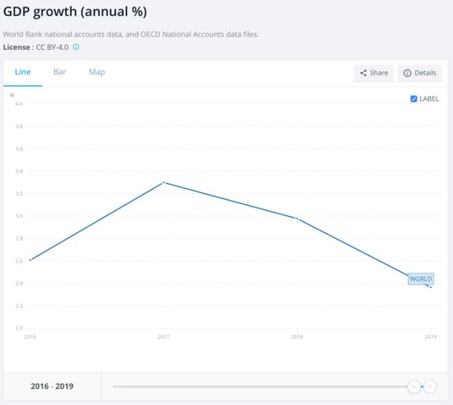
Kilde: The World bank, data, World Bank national accounts data, and OECD National Accounts data files

Bilag 2
Aktieafkast i 2019
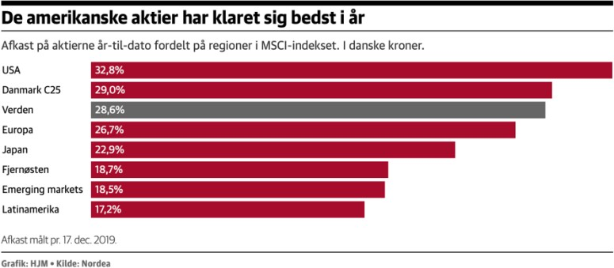
Kilde: Nordea via finans.dk

Bilag 3

USA BNP i mia. dollars 1929-1941
Årstal | BNP i mia. $
1929 | 103,6
1930 | 91,2
1931 | 76,5
1932 | 58,7
1933 | 56,4
1934 | 66,0
1935 | 73,3
1936 | 83,8
1937 | 91,9
1938 | 86,1
1939 | 92,2
1940 | 101,4
1941 | 126,7
1942 | 161,9
Kilde: Bureau of economic analysis, Table 1. Gross Domestic Product

Bilag 4
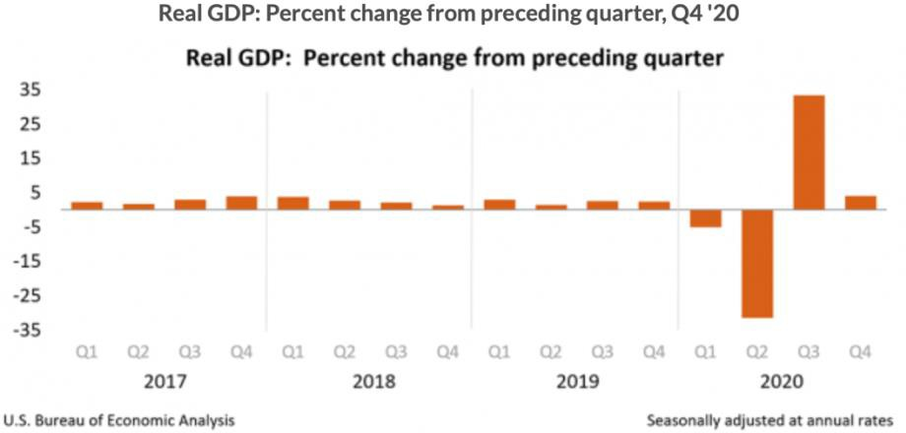

Bilag 6
USA BNP-vækst % 2017-2025
4
2
0
-2
-4
-6
2017 2018 2019 2020 2021 2022 2023 2024 2025
Kilde: International monetary fund, imf, United States, country data

Bilag 7
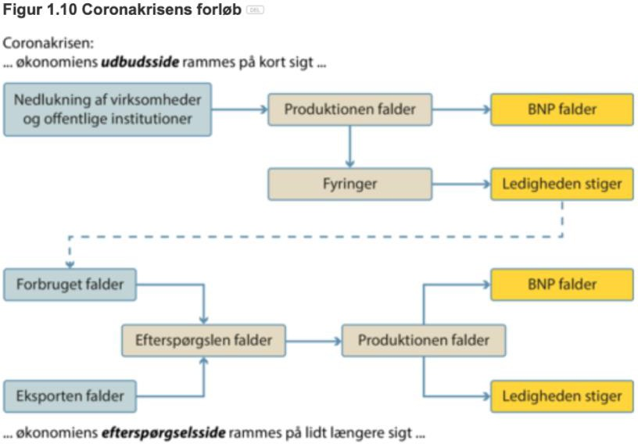
Kilde: Kureer, Henrik, ”International Økonomi A” kap 1, ”1.5 coronakrisen 2020”

Bilag 8
USA inflationsrate - coronakrisen
3
2.8
2.5
2
1.5
1
0.5
0
2.4
2.1
2.1
2.1
2.2
2.2
1.8
1.5
2017 2018 2019 2020 2021 2022 2023 2024 2025
Kilde: International monetary fund, imf, United States, country data

Bilag 9
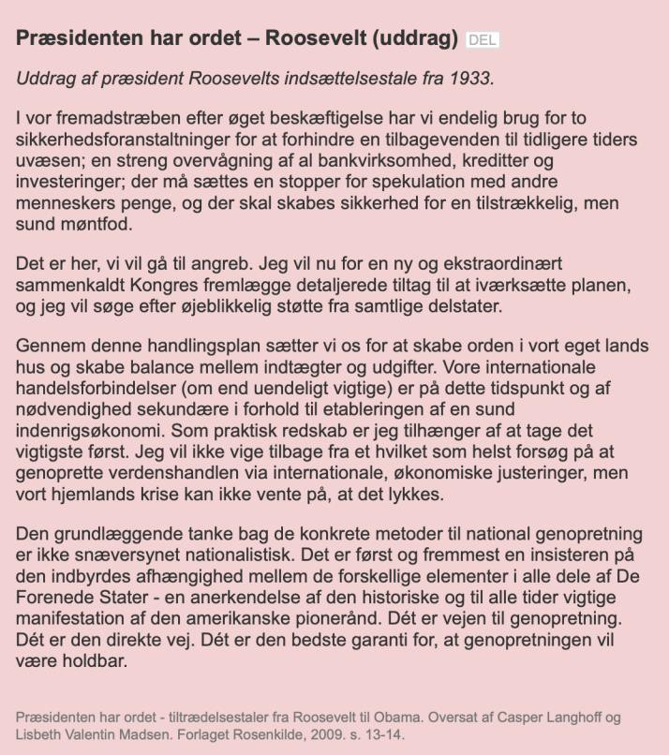
Kilde: Nedergaard, Peter, ”USA – politik, økonomi og samfund”, kap 2 ”2.8 New deal”

Bilag 10
